**Evidencia EAP_0092**

Click a Emisión Express

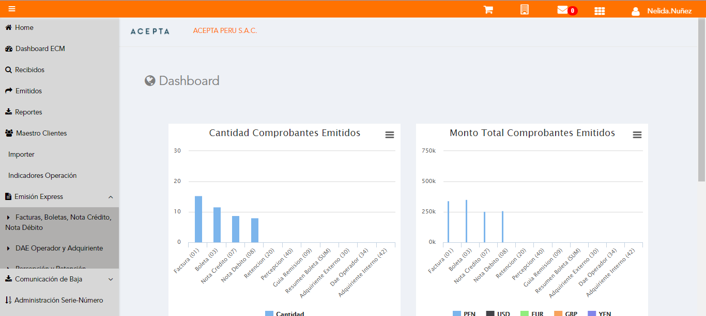

Click a subopción Facturas Boletas NotaCredito NotaDebito

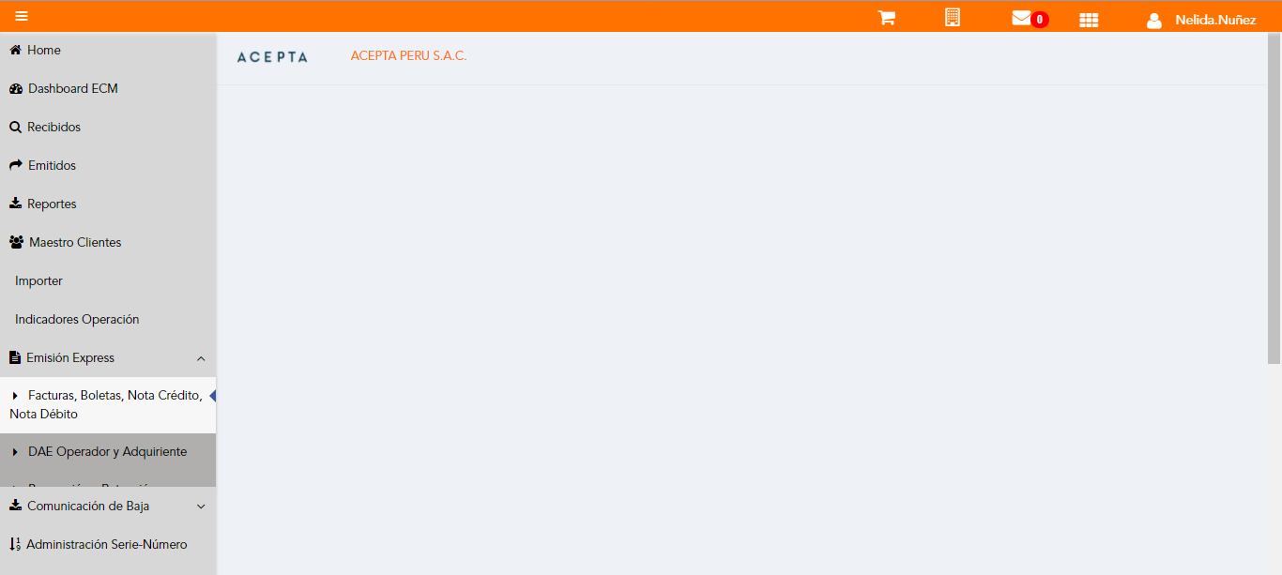

Selección Tipo de CPE

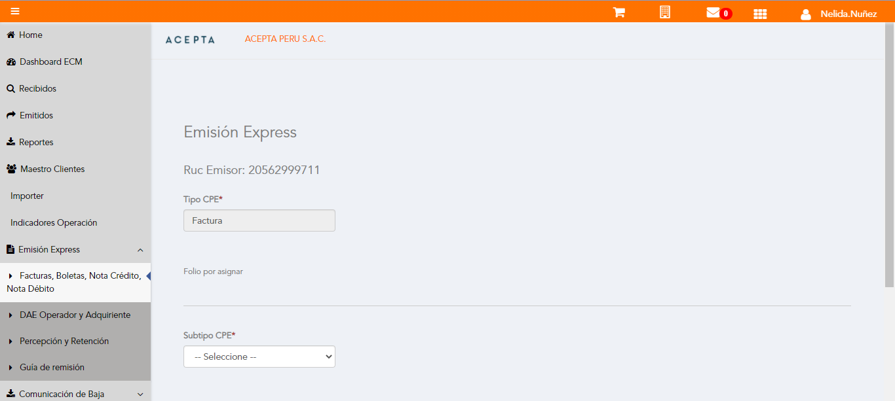

Selección Subtipo de CPE

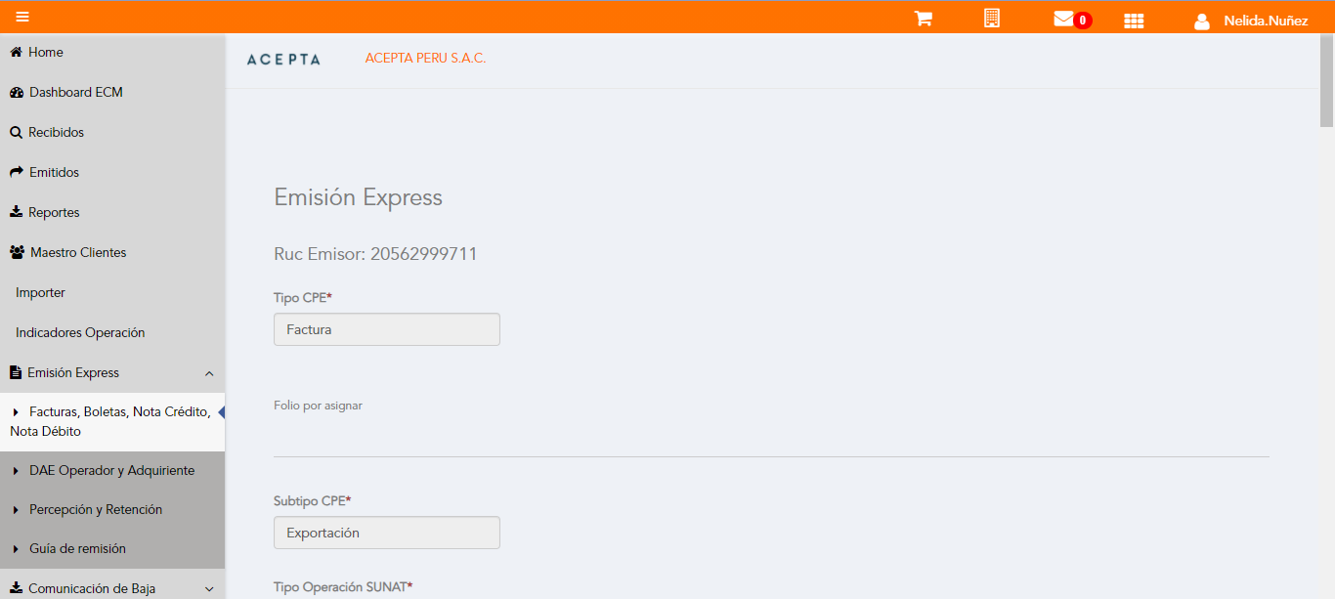

Se Agrega Fecha de Emisión

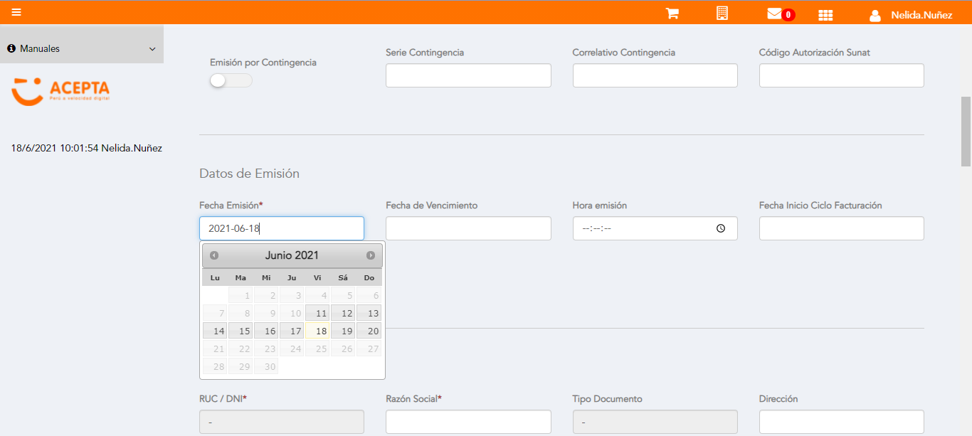

Datos de Receptor

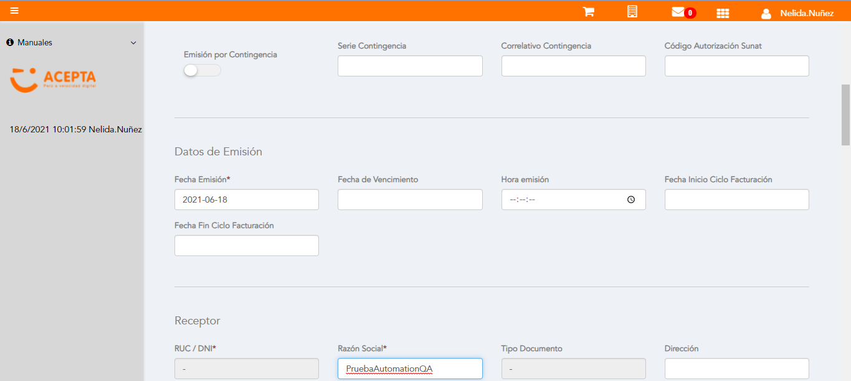

Se agrega Detalle de producto

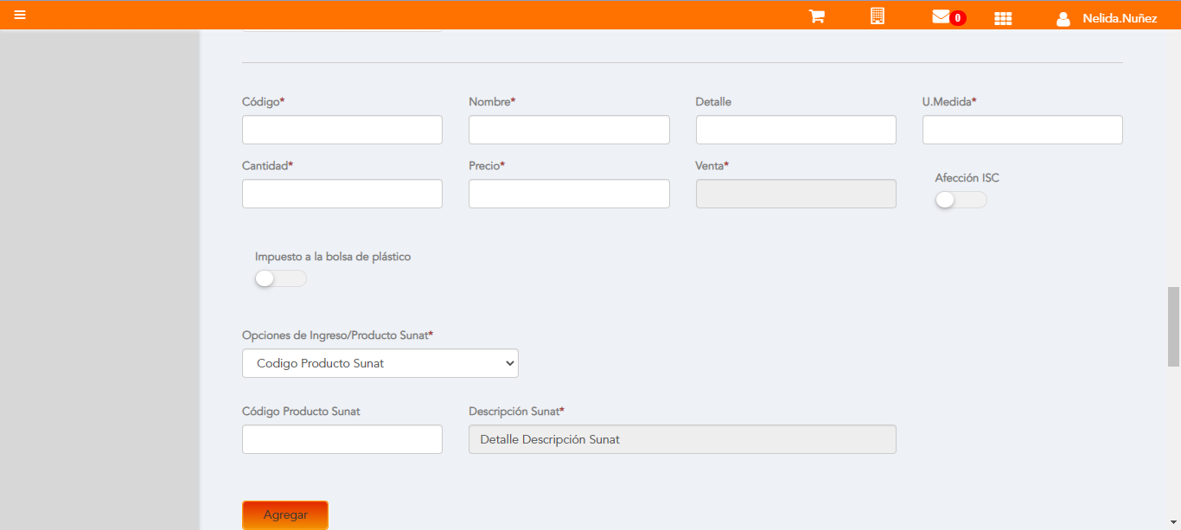

Click a botón Previsualizar

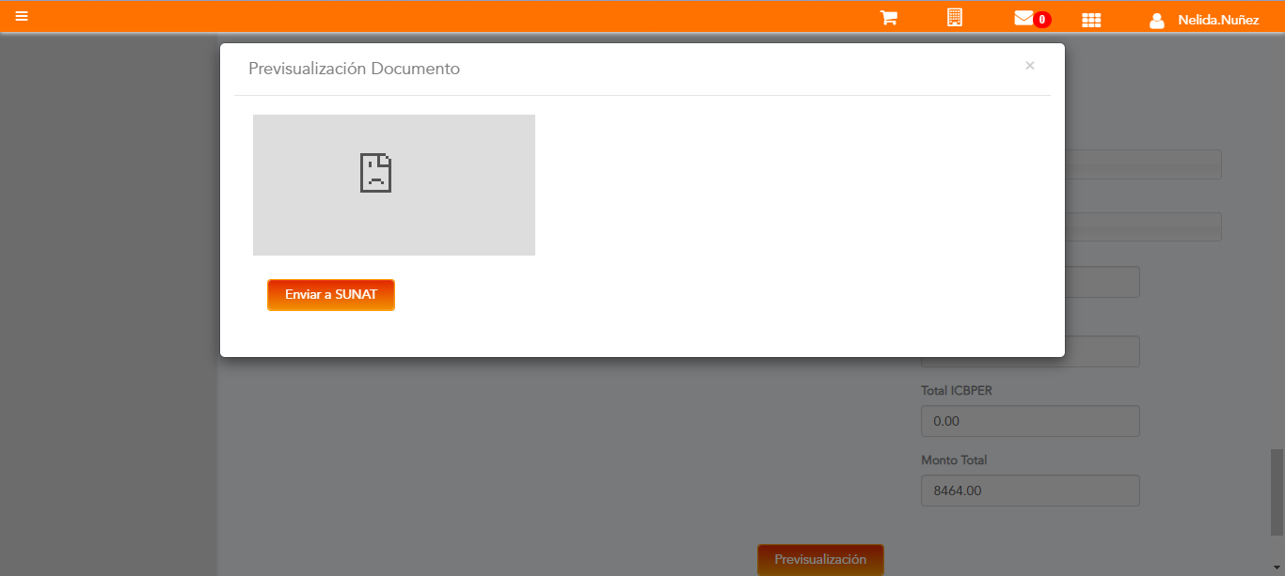

Click a botón Enviar a SUNAT



URL: http://qaacepta2107.acepta.pe/v01/9853CF946DC0E96FA62D92DFFECC600AE34252B0?k=54030086090c9dc719c58bc681d70265

Número de CPE: FP0100001322

Traza de CPE

